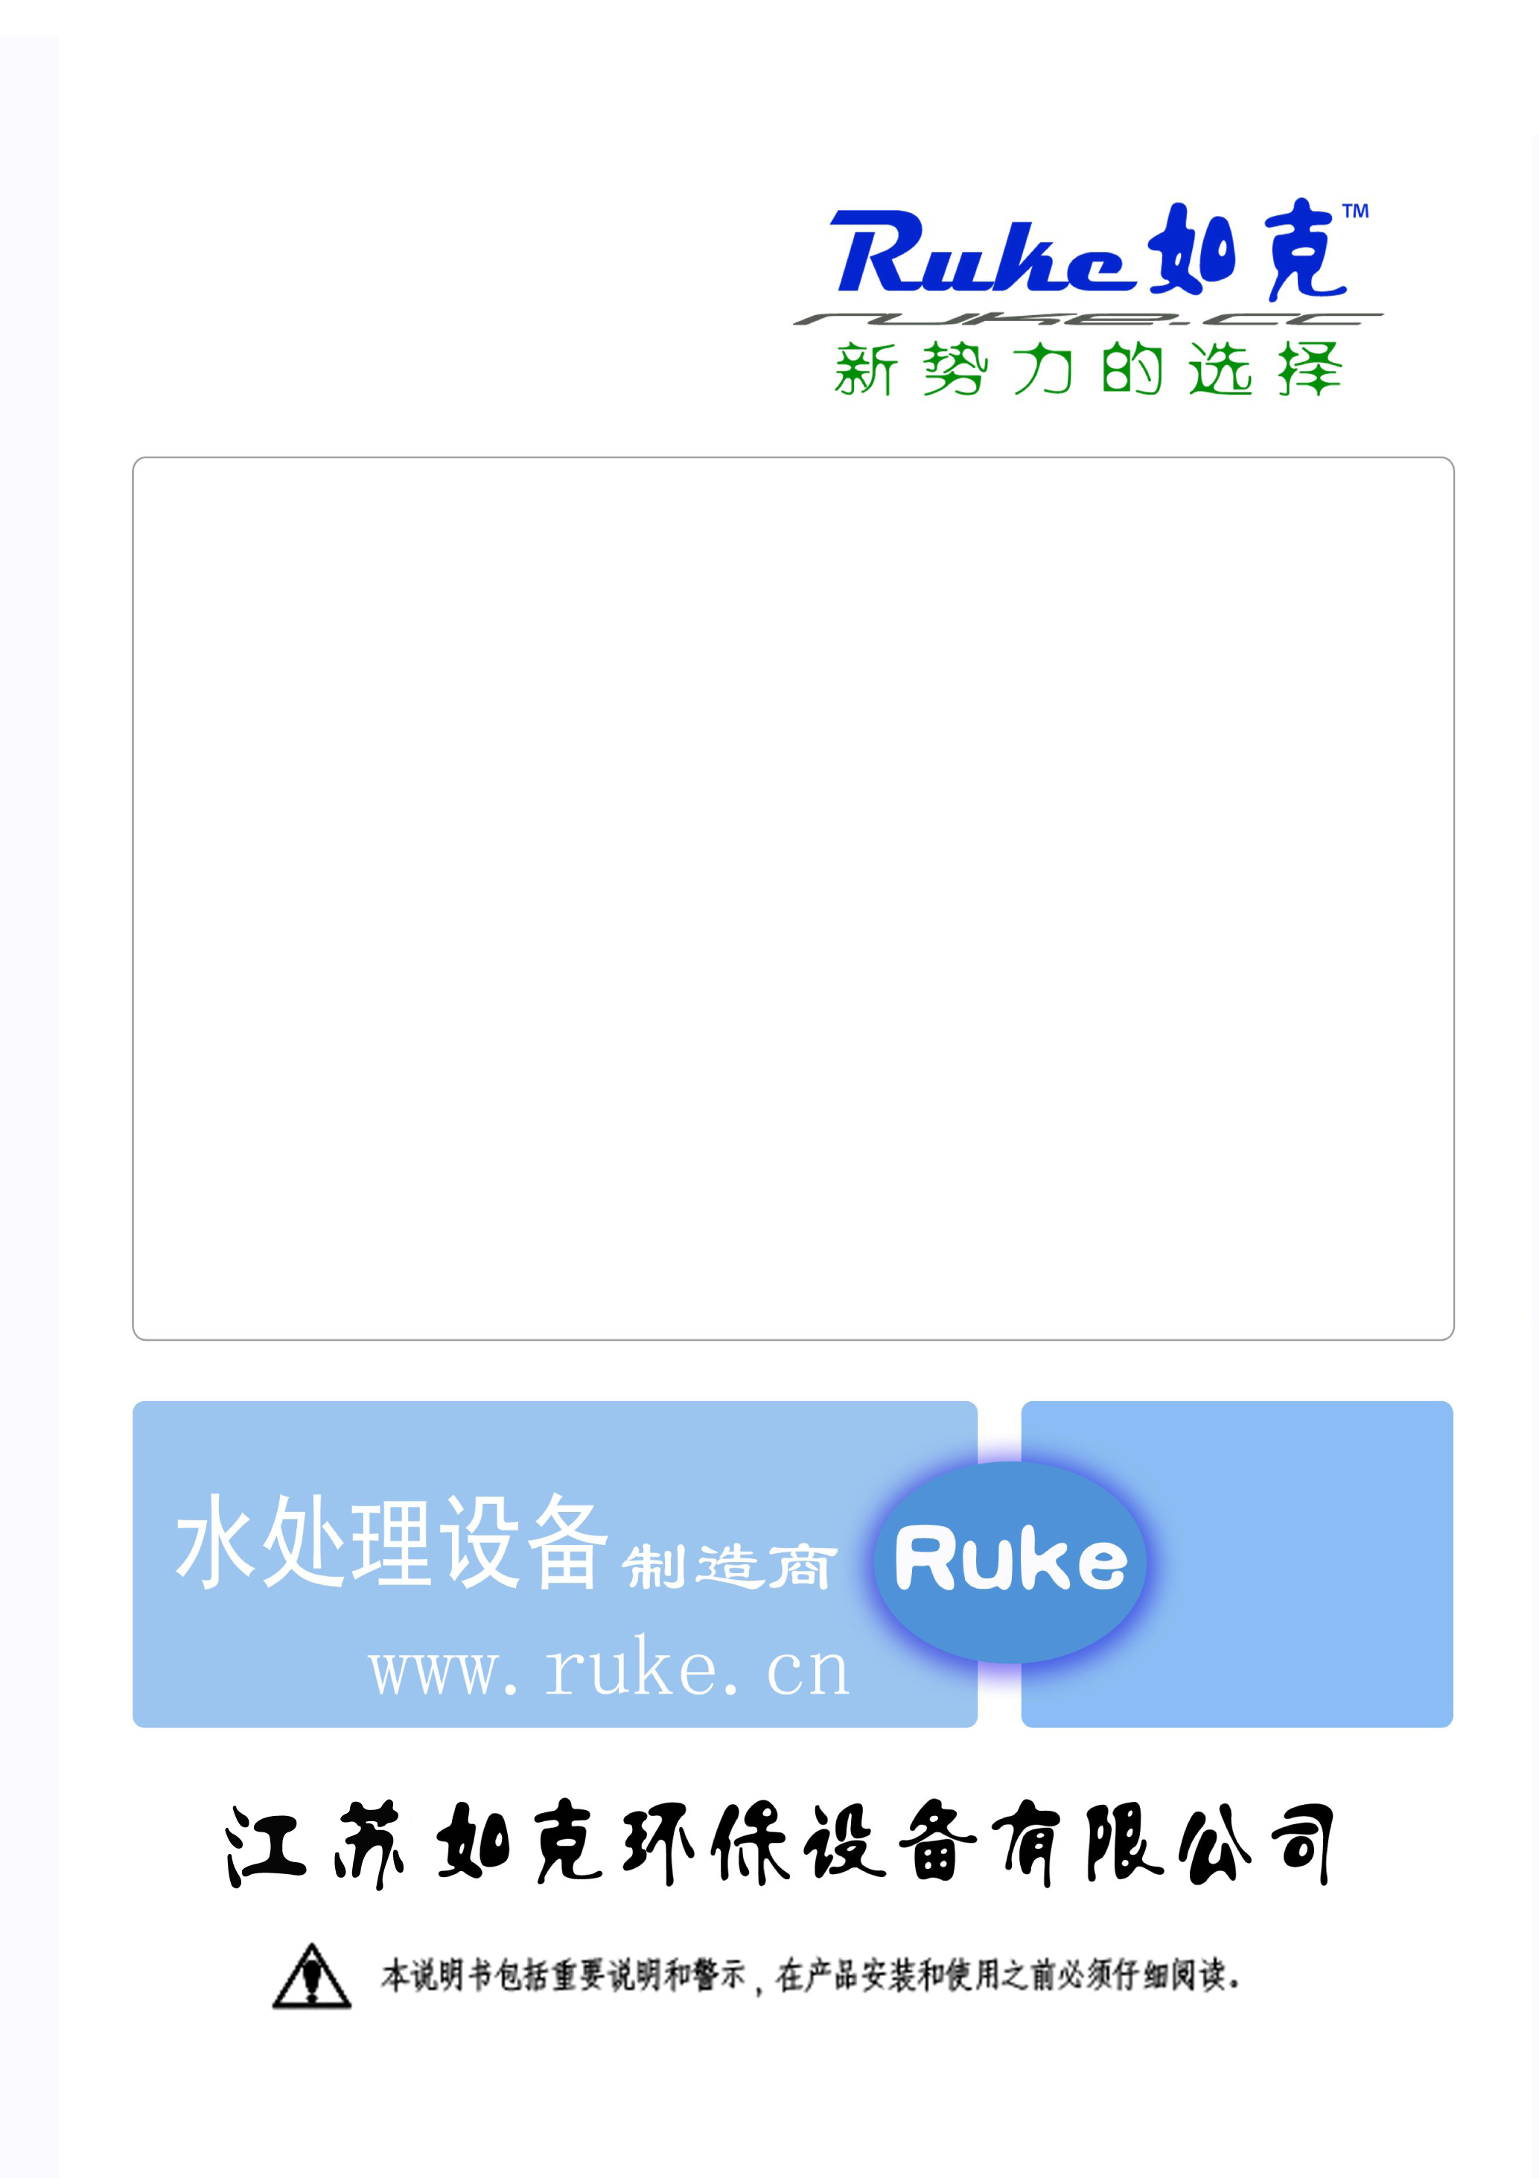

离心式潜水曝气机

安装 使用 维护说明书

离心式潜水曝气机安装、使用、维护说明书

一 主要用途及使用范围:
- 用途
潜水曝气机用于污水处理厂的曝气池，曝气沉砂池，也可用于小型污水处理装置。工业废水处理和养鱼塘增氧。

- 特点
  - 结构紫凑，占地面积小，安装方便。
  - 除进气口外，其余部分潜入水中，噪音小。
  - 吸入空气多，产生气泡多而细，溶氧率高。
  - 无需提供气源，省去鼓风机，工程投资少。
  - 采用引进德国ABS技术，叶轮采用无堵塞式，运行安全、可靠。

- 构造及工程过程
潜水曝气机由潜污泵、混合室、底座、进气管和消音器组成。
进气管上端为空气吸入口，位于水面之上，下端与混合室联通，接通电源后由于叶轮旋转，高速水流从叶轮出口流出，经混合室形成负压，因而空气被吸入并与污水混合，混合液从出口流出，完成对污水的充氧。

二 主要技术参数

三 运输与使用注意事项
1、决不允许用曝气机的电缆线起吊或悬挂曝气机。在搬运或悬挂曝气机可用带钓的链条钩在把手上或上盖吊环上。
- 果曝气机仍在使用或浸在水中，在0°C以下的气温时，可以继续使用。
- 曝气机使用油脂或润滑油，由于密封磨损，油脂或润滑油会漏出。这时。请赶快将曝气机送至本公司维修部或委托维修点，更换密封，以免将电机烧坏。
- 末切断电源时，不得移动曝气机，人不得进入水中。
- 潜水曝气机安装以后，不能长期浸在水中不用，建议每半月至少运行4小时以检查其功能和适应性，或提起放在干燥处备用。
- 潜水曝气机不能放在污水入口外。当底盘放在泥地或浮沙上，潜水曝气机由于震动产生下陷，在这种情况下，建议将曝气机悬置起来或放在一个较大的底版上。
- 潜水曝气机必需保证安全。

四 使用说明
在潜水曝气机起动之前，应由一名合格的电工对该系统进行检查，确保采取下述各项所要求的电器保护措施。
- 潜水曝气机在运行前，应用0-500V兆欧表检查电机定子绕组对绝缘电阻，最低不得低于1兆欧。
- 电源电压一定要在铭牌上标出的额定电压5℅的范围内,电源电压升高值不允许超过额定电压的10℅,如果电源离潜水曝气机使用的地方距离较远时,电缆的截面积应当加粗,接头应尽可能减少些,否则会使用电压下降得太多,且接头处应密封防水。
- 四芯电缆中,带有接地符号的为地线,一般为黄绿线,为保证安全,必须将地线接牢并比其它线长出50ｍｍ
４、检查叶轮旋转方向。
使用三相电源的潜水曝气机，在潜水曝气机初次启动或每次重新安装后都应检查转动方向，转动方向不正确，会降低效率，并损坏水泵。
检查方法为：潜水曝气机在最終安装前，从底部向上看潜水曝气机的吸水口，叶轮按逆时针方向旋转。如果几台潜水暴气机连到一个控制器上，各台暴气机必须单独进行检查。如果旋转方向不正确可以交换控制器上三相线中的任意两条线的位置，就能改变转动方向

五、电线接法：
1、四芯线：三芯粗线的为三相电火线，一芯线黄/绿双色为地线。
2、五芯线：三芯粗线的为三相电火线，一芯线黄/绿双色为地线，一芯线是31#线（电机漏水信号线）
3、七芯线：三芯粗线的为三相电火线，一芯线黄/绿双色为地线，一芯线是31#线（电机漏水信号线），另外两芯线是11#，12#线（电机过热保护信号线）
六、 维修保养说明
每台出厂前，都认真地进行了最终检验，以确保潜水曝气机产品可靠使用。为了保证暴气机的使用寿命，建议进行定期的检查和保养。

- 清洗
为了防止潜水曝气在不同时期内部积有杂质，可用潜水曝气机抽清洁的水来清洁潜水曝气机。潜水曝气机长期不用，应置于干燥处，并注意防冻。

- 注油与换油
潜水曝气机的油室在出厂前，已注入适量的润滑油。该油应每年进行更换。换油应按下列方法进行：把潜水曝气机放置好，使油室螺塞朝下，拧松螺塞，放出润滑油，然后用洗涤油清洗油室，再注入适量的润滑油，换一个新的Ο型圈，将螺塞旋紧。如果油中发现有水，按规定冲洗油室，并重新装满油，拧紧带O型圈的螺塞。三个星期后必须重新检查一次，如果油又变成乳状液，应对机械密封件进行检查。必要时应更换(请与我公司维修部接洽)。
注:油为变压器油。

- 运行故障
万一运行发生故障，如不能确定原因，并按后面给出的排除故障的方法仍不能解决，不可采用临时凑合的方法，也不要私自乱修乱拆。

七、 故障排除方法
故障现象 | 原 因 | 清 除 方 法
动力设备超负荷 | 1进水池不符合要求  2潜水曝气机的叶片绕有杂物  3潜水曝气机的叶片与导叶发生摩擦  4潜水曝气机的转速超过规定值 | 1改善进水条件  2清除杂物，用水清洗  3检查叶片磨损情况，重新调整安装  4调整原动机，使其符合额定转速
曝气量减少或不曝气 | 1水曝气机的潜入深度过深  2叶轮叶片外圆磨损，或叶片部分击坏  3潜水曝气转向错了  4叶轮松了  5潜水曝气机有杂质堵塞 | 1提高潜水曝气机  2更换叶轮  3纠正旋转方向  4紧固螺钉  5清除杂物，用水清除
运行有杂音或震动 | 1潜水曝气机的装置基础不够牢固或螺母松动  2叶轮和导叶发生磨擦  3叶轮螺钉松动或叶片部分损坏  4进水状态不稳定  5潜水曝气机有杂质堵塞 | 1加固基础，拧紧螺钉  2检查叶轮与导叶间隙  3拧紧螺钉或更换叶轮  4调整进水状态  5清除杂物，用水清洗
潜水曝气机不能启动或熔丝熔断 | 1绕组、接头或电缆断路  2潜水曝气机堵塞  3漏电或漏水  4短路 | 1用欧姆表检查  2切断电源，清除杂物  3检查绝缘，低于规定值，必须进行烘干  4检查维修后使用
潜水曝气机起动后断路器、过载器断开 | 1电压低  2电压高  3电机接线不对或接头混淆  4控制柜电器故障 | 1暂时不使用或因为线路过长引起降压，应加粗电源线  2装变压器，将电压调至规定值  3调整接线和接头  4检查并更换电器件

由于技术不断进步，本公司保留修改设计及技术特性的权利

地址: 中国 江苏省南京市六合区新篁工业园区 邮编：211516
电话：025-66066448 传真：025-57112911 Mail：china@ ruke.cn
如克商务：www.ruke.cn 如克官方：www.ruke.cc

